6.2. Пневматические приборы

Расход воздуха в пневматических приборах в основном измеряют с помощью манометров и ротаметров, в зависимости от чего все пневматические измерительные схемы делятся на две основные группы: манометрические -реагирующие на изменение давления и ротаметрические - реагирующие на изменение скорости воздушного потока.
Приборы для измерения линейных размеров представлены в таблице 5.1

Т а б л и ц а 5.1. Пневматические приборы для линейных измерений
Тип прибора | Прибор, основанный на измерении объемного расхода (ротаметр) | Прибор низкого  давления | Прибор высокого давления | Дифференциальный прибор | Прибор, основанный на измерении скорости потока
Принципиальная схема | 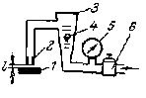 | 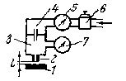 | 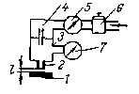 | 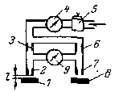 | 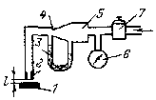
Обозна-чения | 1-заслонка;  2-измерительное  сопло;  3-коническая трубка;  4-поплавок;  5-манометр для измерения давления на входе;  6-стабилизатор давления | 1-заслонка;  2- измерительное сопло;  3-измерительная камера;  4-входное сопло;  5-манометр для измерения давления на входе;  6-стабилизатор давления;  7- отсчетное устройство | 1-заслонка;  2- измерительное сопло;  3-измерительная камера;  4-входное сопло;  5-манометр для измерения давления на входе;  6-стабилизатор давления;  7- отсчетное устройство | 1-заслонка;  2-измерительное сопло;  3-входное сопло;  4-манометр для измерения давления на входе;  5-стабилизатор давления;  6-входное сопло;  7-сопло противодействия  8-заслонка;  9-отсчетное устройство (дифманометр) | 1-заслонка;  2-измерительное сопло;  3-дифманометр;  4-сопло Вентури;  5-измерительная камера;  6-манометр для измерения давления на входе;  7-стабилизатор давления
Пределы измере-ний, мкм | 0,2...250 | 100 | 10...100 | 10...100 | 20
Погреш-ность, мкм | 0,2...0,5 | 1 | 0,1...0,5 | 0,1 | 0,2
Инерционность, с | 1 | 5 | 5 | 5 | 10

Тип прибора | Прибор, основанный на измерении объемного расхода (ротаметр) | Прибор низкого  давления | Прибор высокого давления | Дифференциальный прибор | Прибор, основанный на измерении скорости потока
Преиму-щества | Бесконтактные  измерения; надежность; помехоустойчивость | Малый расход воздуха по сравнению с расходом приборов высокого давления | Показания не зависят от атмосферного давления; струя воздуха очищает контролируемую поверхность | Показания не зависят от атмосферного давления | Надежен; малый расход воздуха; хорошая разрешающая способность
Недо-статки | Показания зависят от формы сопла,  характера истечения и шероховатости поверхности сопла и заслонки | Показания зависят от атмосферного давления; мал линейный участок характеристики | Большой расход воздуха | Большой расход воздуха | Большое время измерения; малый диапазон измерения; неудобный отсчет
Область примене-ния | Разностные измерения в лабораториях и на производстве, многоместные контрольные приспособления | Разностные измерения в лабораториях, измерительные и контрольно-сортировочные устройства | Разностные измерения на производстве, средства активного контроля, контроль в массовом производстве | Точные измерения в лабораториях и на производстве, легко регулируется диапазон измерений | Точные измерения в лабораториях и на производстве, разностные измерения

Схема простейшего прибора манометрического типа для измерений относительным методом показана на рис 5.5. Воздух под постоянным давлением подаётся в камеру 1 и вытекает через выходное сопло 2. На столе прибора помещается поочерёдно образцовое изделие 3, размер которого известен, и контролируемое изделие. Расход воздуха и, соответственно, давление в камере 1 будут зависеть от величины зазора I между соплом 2 и изделием 3. Давление в камере 1 измеряется манометром 4, шкала которого градуируется в линейных величинах изменения зазора I. Таким образом, разность показаний манометра соответствует разности размеров образцового и контролируемого изделий.

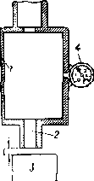

Рис. 5.5.Схема прибора с манометром

В приборе ротаметрического типа (рис. 5.6) расход воздуха, подаваемого под постоянным давлением и вытекающего через зазор между выходным соплом 1 и контролируемым изделием 2, измеряется по положению поплавка 4 в стеклянной трубке 3. В зависимости от расхода, а следовательно, и скорости истечения воздуха, поплавок занимает определённое положение по шкале, градуируемой в линейных величинах зазора.
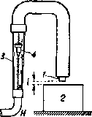

Рис. 5.6. Схема прибора с реометром.

6.2.1. Измерительные схемы пневматических приборов

В приборах для автоматического контроля размеров в машиностроении более широко применяют схемы манометрического типа.
На рис. 5.7 представлена схема прибора манометрического типа.
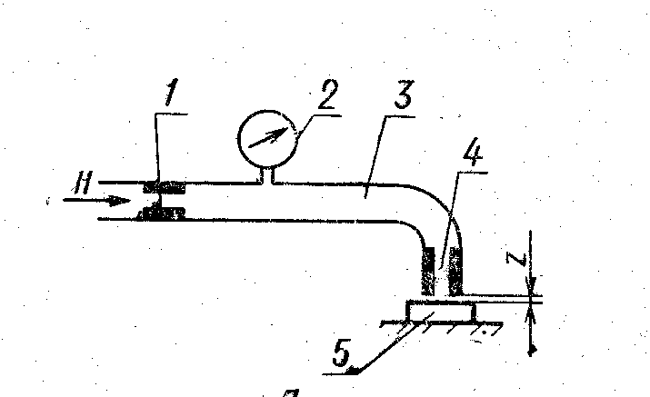
Рис.5.7. Пневматический прибор манометрического типа

Для косвенного определения расхода воздуха через пневматический преобразователь с площадью проходного сечения S₂ путем измерения давления, устанавливают дополнительный постоянный дроссель 1 с площадью канала S₁, который в пневматических приборах называют входным соплом.
Сжатый воздух под постоянным рабочим давлением Н через входное сопло 1 истекает в измерительную камеру 3 и далее через кольцевой зазор, образованный торцом измерительного сопла 4 и поверхностью контролируемой детали 5, истекает в атмосферу. В зависимости от величины зазора 2 в камере 3 устанавливается определенное измерительное давление h, которое при постоянных рабочем давлении Н и площади входного сопла S₁ является мерой расхода воздуха через преобразователь, следовательно, и мерой контролируемой линейной величины z.
В качестве измерителя давления h используются жидкостные или пружинные манометры 2, шкалы которых проградуированы в линейных величинах. Такие манометры снабжены устройствами для выдачи сигналов-команд.
Строгое определение зависимости h=f(z) представляет большую сложность, поэтому для практического анализа пневматических измерительных схем эта зависимость определяется приближенно.
, (5.3)
где μ₁ и μ₂ – коэффициенты истечения через соответствующие сопла
Графически данная зависимость представлена на рис.5.8. Эту кривую обычно называют характеристикой пневматической измерительной схемы. Ее крутизна (тангенс угла наклона) характеризует чувствительность пневматической схемы К_{z} =dh∕dz.
Чувствительность показывает, на какую величину изменится измерительное давление при изменении зазора на единицу длины.
Как правило, для работы пневматических приборов используют прямолинейный участок характеристики, ограниченный точками 1-2, на котором чувствительность максимальна и практически постоянна. Отрезок ∆z = z_{max}–z_{min} определяет диапазон измерения пневматической схемы.
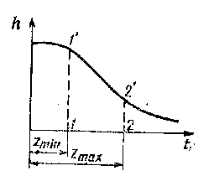
Рис.5.8. Характеристика пневматической схемы

Диапазон измерения можно изменять путем изменения диаметра входного сопла при неизменное диаметре измерительного сопла. Так, при увеличении диаметра входного сопла диапазон измерения также увеличивается, но при этом чувствительность К_{z} уменьшается.
Диапазон измерения и чувствительность при изменении диаметра входного сопла так же изменяются. При увеличении рабочего давления чувствительность увеличивается.
При отладке прибора грубую регулировку величины чувствительности осуществляют путем изменения диаметра входного сопла, а тонкую — путем изменения величины рабочего давления.
Простота регулировки чувствительности в широких пределах является положительной характеристикой пневматических приборов.
Из рассмотрения простейшей принципиальной схемы прибора манометрического типа следует, что случайные колебания рабочего давления непосредственно влияют на результаты измерения.
Дифференцируя уравнение зависимости h=f(z) в предположении, что коэффициенты истечения в первом приближении те зависят от h и Н, получим выражение для относительной погрешности ε, вызванной колебаниями рабочего давления:
(5.4)
где dh - погрешность измерительного давления, вызванная погрешностью рабочего давления;
δh - диапазон измерения, выраженный в единицах давления;
dH - погрешность рабочего давления (погрешность стабилизатора).
Из уравнения следует, что для уменьшения ε следует расширять пределы измерения δh. Обычно погрешность стабилизаторов, используемых для рассматриваемых приборов, мало изменяется с изменением Н, поэтому величина погрешности ε обратно пропорциональна величине рабочего давления Н.
Более совершенной схемой измерения является дифференциальная схема (рис. 5.9), состоящая из двух ветвей, каждая из которых соответствует обычной схеме (рис. 5.7).
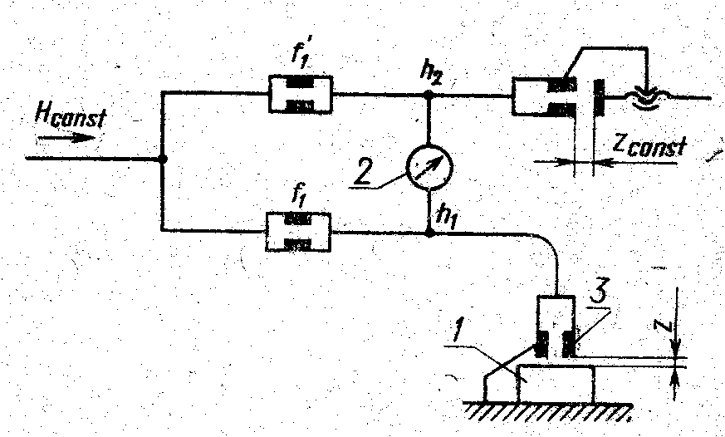
Рис.5.9. Дифференциальная измерительная схема пневматического прибора

В одной ветви, состоящей из входного сопла S₁, и пневматического преобразователя, который воспринимает изменение размера детали 1, расход определяется измерительным давлением h₁.
Другая ветвь, образованная входным соплом S'₁ и соплом с предварительно установленным зазором z_{const}, имеет постоянный расход, определяемый давлением h₂=const. Эта ветвь обычно называется ветвью противодавления.
Дифференциальная схема, для которой характерно сравнение двух давлений h₁ и h₂, менее чувствительна к колебаниям рабочего давления.
В качестве измерителя давления 2 применяют жидкостные, сильфонные, мембранные дифференциальные манометры, реагирующие на разность давлений ∆h₁ = h₁ - h₂ в двух ветвях системы.
При дифференциальных измерениях сохраняется область линейной зависимости. Градуировка осуществляется методом сравнения с использованием образцового сопла, устанавливаемого параллельно градуируемому соплу. При применении соответствующих образцов сравнения возможны измерения параметров цилиндрической поверхности или шероховатости поверхности.
Дифференциальная схема может быть использована также и для измерения разности размеров двух деталей. В этом случае вместо узла противодавления устанавливается другой пневматический преобразователь.
При равенстве проходных сечений входных сопел S₁ и S'₁, а также совпадении формы и размеров выходных сечений обеих ветвей дифференциальной схемы относительная погрешность, вызванная колебаниями рабочего давления
(5.5)
Из уравнения следует, что ε = 0 при ∆h=0, т. е. при равенстве давлений в обеих ветвях дифференциальной схемы, и что ε изменяется пропорционально ∆h, достигая максимума при наибольшем и наименьшем измерительных зазорах, если величина противодавления соответствует среднему значению измерительного давления.
Условие ∆h = 0 реализуется в компенсационной измерительной схеме (рас. 5.10), представляющей собой самобалансирующийся пневматический мост.
Зазор z зависит от величины контролируемой детали 1 и определяет измерительное давление h₁, Величина h₂ определяется кольцевым зазором между соплом 4 и конической иглой 3. Конструкция показывающего прибора 2 выполнена так, что при наличии разности давлений h₁ и h₂ чувствительный элемент (мембрана) прибора 2 перемещает коническую иглу, а тем самым изменяет давление h₂ до наступления равенства h₁ = h₂. Положение конической иглы относительно сопла определяет величину контролируемого размера.

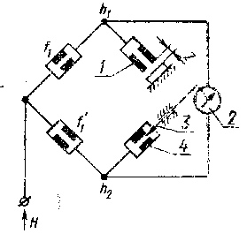
Рис.5.10. Компенсационная измерительная схема пневматического прибора

Для рассматриваемой схемы относительная погрешность при S₁ = S'₁
(5.6)
где к_{φ} - коэффициент, зависящий от соотношения форм и размеров выходных сечений. Определяется экспериментально, и в случае оформления выходного сечения измерительной ветви в виде сопло - плоская заслонка, а ветви компенсации в виде сопло - конус составляет 0,03— 0,12 в зависимости от величины рабочего давления и размеров входных сопел.

